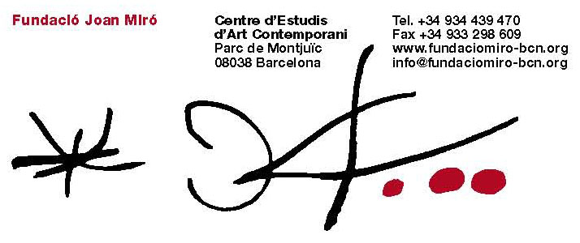

Doble llum, un diàleg entre Pipilotti Rist i Joan Miró, s’incorporarà a la col·lecció de la Fundació, gràcies a la donació de l’escriptor i col·leccionista d’art Han Nefkens.

Aquesta donació és la primera de Han Nefkens a un museu de l’estat espanyol.

Han Nefkens (Rotterdam, 1954) adquireix obres d’art contemporani amb la voluntat de deixar-les en dipòsit a diversos museus. Segons les seves paraules: “Per a mi allò que és important és, més que posseir una obra d’art, compartir-ne la visió amb altra gent”.

En aquesta línia, Nefkens s’ha fet càrrec de la producció d’una de les noves peces que la videoartista suïssa Pipilotti Rist prepara per a la seva mostra a la Fundació Joan Miró: Pipilotti Rist. Partit amistós – sentiments electrònics, que es presentarà del 8 de juliol a l’1 de novembre de 2010. Quan acabi l’exposició, l’obra passarà a formar part de la col·lecció de la Fundació com a donació del Sr. Han Nefkens, que ha manifestat: “Estic feliç de contribuir a que una artista que m’és tan estimada faci una obra pensada especialment per a la ciutat de la que em vaig enamorar fa anys. L’obra de Pipilotti és el meu dot per a Barcelona”.

Pipilotti Rist, guanyadora del Premi Joan Miró 2009, ha manifestat la seva admiració per l’artista català en diverses ocasions, entre altres motius per un ús del color sense pors, com ella mateixa fa amb les seves obres.

Rist ha volgut exemplificar aquesta admiració i respecte pel mestre en l’obra Doble llum, un diàleg amb Joan Miró que s’estableix amb la projecció d’un vídeo damunt Femme, una escultura de l'any 1968 que forma part del fons de la Fundació Joan Miró. Una trobada entre els dos artistes que uneix els seus diversos codis visuals.

Es dóna la circumstància que la primera obra que Nefkens va adquirir, l’any 2001, va ser justament una videoinstal·lació de Pipilotti Rist, que inaugurava la H+F Collection, anomenada així pel nom de Nefkens i el seu company Felipe. Aquesta col·lecció d’art contemporani està formada per fotografies, vídeos, instal·lacions i pintures d’artistes tan importants com Jeff Wall, Sam Taylor-Wood, Bill Viola, Shirin Neshat, Felix González-Torres, entre altres. Nefkens ha decidit deixar les obres en préstecs a llarg termini a museus dels Països Baixos i altres llocs, com el Centraal Museum a Utrecht, el Boijmans Van Beuningen de Rotterdam, l’Stichting de Pont de Tilburg, el Huis Marseille d’Amsterdam i el FRAC Nord-Pas de Calais a Dunkerque que tenen en l’actualitat unes 50 obres de Nefkens en préstec.

Des de l’any 2005 Han Nefkens ha adquirit i encarregat obres destinades a exposicions especifiques i altres projectes a títol personal i des de la Fundació ArtAids i la H+F Collection.

Ara, Doble llum quedarà a la Fundació gràcies a la generositat del Sr. Han Nefkens que considera que “L’acte de donar és un dels valors més infravalorats de la nostra societat. Al crear alguna cosa que puc compartir amb altres persones aconsegueixo esdevenir part del món. Quan comparteixes, no estàs sol”

